Fecha: 07/10/2024
Historia del pensamiento económico

Asignatura: Economía
Docente: Glendy Guadalupe Aispuro Ruiz
Nivel: Preparatoria
Escuela: INEI (Instituto de Negocios e Innovación)
Presentado por: Antonio Edu Ibarra Acosta, Waldo Jesús María
Gómez Reyes y Jorge Iván Montiel López

INTRODUCCIÓN

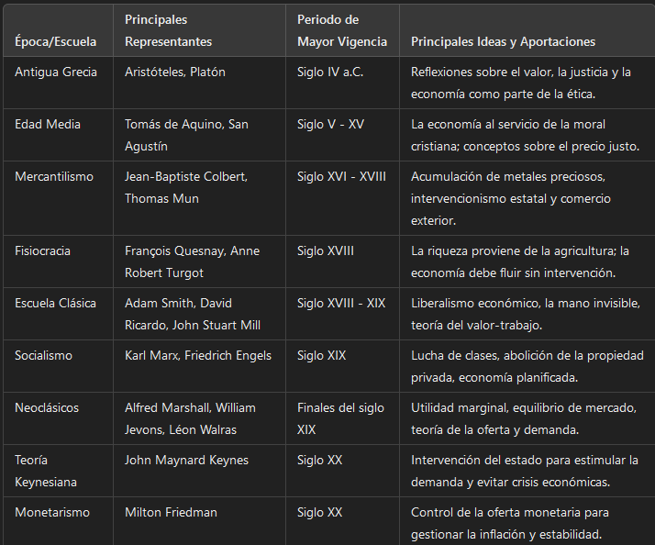
La economía es una ciencia conocida como la ciencia de la escasez y la elección, puesto que estudia estos fenómenos para evitarlos y saber que hacer para prosperar económicamente, esta es a su vez una disciplina fundamental que estudia la producción, distribución, consumo de bienes y servicios y su impacto en la sociedad, está a lo largo de la historia ha evolucionado en respuesta a cambios sociales, políticos y tecnológico, convirtiéndose en un campo crucial para entender las dinámicas que rigen el bienestar de las naciones. Su objetivo principal es entender cómo se utilizan los recursos, que suelen ser limitados, para satisfacer las necesidades y deseos ilimitados de los seres humanos. La economía se divide en dos grandes ramas: la microeconomía, que analiza el comportamiento de los individuos y las empresas en mercados específicos, y la macroeconomía, que examina el funcionamiento de la economía en su conjunto, incluyendo el crecimiento, la inflación y el desempleo. A través de sus teorías y modelos, la economía busca ofrecer soluciones a problemas tan diversos como la pobreza, la desigualdad, la eficiencia en el uso de los recursos y el bienestar general.

CONCLUSIÓN

En conclusión, La economía es una ciencia que afecta tanto a organizaciones como a la vida cotidiana de las personas. Aunque temas económicos como el empleo, la inflación y el aumento de precios son relevantes, muchas veces se perciben como complicados o técnicos, lo que genera desinterés en la mayoría de las personas.
En las antiguas civilizaciones como Mesopotamia, Egipto, Grecia y Roma, las economías se basaban en la agricultura, el comercio y la esclavitud. A medida que avanzaba la historia, el feudalismo en la Edad Media introdujo una estructura económica basada en la tierra y el vasallaje. Durante la Revolución Industrial en el siglo XVIII, surgieron nuevas formas de producción masiva, que transformaron radicalmente las economías globales, dando lugar al capitalismo moderno.

